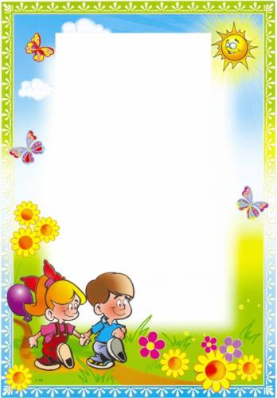

НЕДЕЛЯ ПСИХОЛОГИИ

Понедельник: день радужного настроения!
Вторник: День дружбы!
среда: День улыбки!
четверг: Здравствуй это Я!
пятница:
Детский сад –это МЫ!

